Муниципальное бюджетное общеобразовательное учреждение
Конзаводская средняя общеобразовательная школа №2
Анализ
результатов всероссийской проверочной работы
обучающихся 5 класса МБОУ Конзаводской СОШ №2
Обучающиеся 5 класса – участники ВПР по русскому языку (26.10.2017 г). В 5 классе 22 обучающихся, работу выполняли 22 обучающихся, что составляет 100% от общего количества обучающихся.
Проверочная работа по русскому языку включала в себя 5 заданий.
Задания:
1. Перепишите текст, раскрывая скобки, вставляя, где это необходимо, пропущенные буквы и знаки препинания.
1К1 -соблюдение орфографических норм
1К2 - соблюдение пунктуационных норм
1К3 - правильность списывания текста
2. Из данного предложения выпишите слово, в котором все согласные звуки звонкие.
3. Разберите данное ниже слово по составу.
4. Над каждым словом из данного предложения напишите, какой частью речи оно является.
5. Подчеркните грамматическую основу в данном предложении.

С заданиями:
1. Перепишите текст, раскрывая скобки, вставляя, где это необходимо, пропущенные буквы и знаки препинания.
1К1 - соблюдение орфографических норм (не справились 7 участников, следовательно задания выполнены на 69%)
1К2 - соблюдение пунктуационных норм (не справились 9 участников, следовательно задания выполнены на 59% )
Самым сложным оказалось задание - 1К3 - правильность списывания текста (не справились 13 участников, поэтому задания выполнены на 41%)
С заданием
2. Из данного предложения выпишите слово, в котором все согласные звуки звонкие - не справились 6 участников, поэтому задания выполнены на 73%.
С заданием 3. Разберите данное ниже слово по составу - не справилось 2 участника, задание выполнено на 91%
С заданием 4. Над каждым словом из данного предложения напишите, какой частью речи оно является - не справился 1участник, задания выполнены на 96%
С заданием 5. Подчеркните грамматическую основу в данном предложении - не справились 3 участника, задания выполнены на 87%
Из приведенных данных можно сделать вывод, что все задания, кроме 1(К3) выполнены больше, чем на 59%.
Результаты ВПР по русскому языку:
"5" -1
"4" - 10
"3" - 9
"2" - 2
Качество за (2017) год по русскому языку – 55%
Качество ВПР по русскому языку (октябрь) – 50%
МБОУ Конзаводская СОШ № 2(22 уч.)
ВПР октябрь 2017. 5 класс
Дата: |  |  |  |  | 26.10.2017
Предмет: |  |  |  |  | Русский язык
Статистика по отметкам
Максимальный первичный балл: 15
ОО |  |  |  |  |  |  |  |  |  |  |  | Кол-во уч. | Распределение групп баллов в %
 |  |  |  |  |  |  |  |  |  |  |  |  | 2 | 3 | 4 | 5
Вся выборка |  |  |  |  |  |  |  |  |  |  |  | 1171399 | 6.4 | 25 | 40.2 | 28.3
 | Ростовская обл. |  |  |  |  |  |  |  |  |  |  | 35417 | 7 | 29.5 | 39 | 24.5
 |  | Зимовниковский муниципальный район |  |  |  |  |  |  |  |  |  | 337 | 9.2 | 39.8 | 39.5 | 11.6
 |  |  | (sch613812) МБОУ Конзаводская СОШ № 2 |  |  |  |  |  |  |  |  | 22 | 9.1 | 40.9 | 45.5 | 4.5
Общая гистограмма отметок
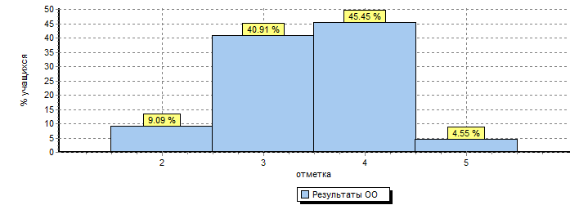
Распределение отметок по вариантам
Вариант |  |  |  | 2 |  | 3 | 4 | 5 | Кол-во уч.
1 |  |  |  | 1 |  | 5 | 4 | 1 | 11
2 |  |  |  | 1 |  | 4 | 6 |  | 11
Комплект |  |  |  | 2 |  | 9 | 10 | 1 | 22
Столбец "Распределение групп баллов в %":
Если группа баллов «2» более 50% (успеваемость менее 50%), соответствующая ячейка графы «2» маркируется серым цветом;
Если количество учеников в группах баллов «5» и «4» в сумме более 50% (кач-во знаний более 50%), соответствующие ячейки столбцов «4» и «5» маркируются жирным шрифтом
1
Зам директора -___________И. А. Драган

